|  |  |  |  |  |  |  |  |  |  |  |
| --- | --- | --- | --- | --- | --- | --- | --- | --- | --- | --- |
| **DON BOSCO GENK** |  | | |  | | | |  |  | |
| **Graad: 2de graad BSO** | | |  | | |  |  | **Datum:** | | |
| **Vak: LO** | | |  | | | |  | **Thema: Hockey – De duw pass** | | |
| **Leerkracht: K. Van Genechten** | | | |  | | |  | **lesvoorbereiding** | | |
|  | |  |  | | |  | | | |  | |

# Lesvoorbereiding: Hockey – Duw pass (50 min)

**Omkleden (5 min)**

**Opwarming: (7,5 min)**

**Spelvorm – 5 passenspel**

De klas wordt in 2 verdeeld. Iedere ll. heeft een stick.

Doel = 5 passen binnen je eigen ploeg geven zonder dat de puck buiten gaat of zonder dat een tegenstrever de puck kan onderscheppen.

Lukt dat dan heb je een punt.

**Kern:**

**Oefenvorm per 2 (5 min)**

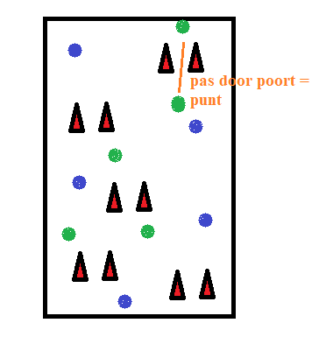Per 2 tegenover elkaar en bal naar elkaar spelen d.m.v. de duw pass. (zie aandachtspunten in de les)  
+ bal stoppen (herhaling vorige les)

**Spelvorm – poortjesspel (10 min)**

2 ploegen tegen elkaar.

In het veld staan allerlei poortjes opgesteld. Wanneer ze een pas kunnen geven   
naar een medespeler binnen deze poortjes = punt.

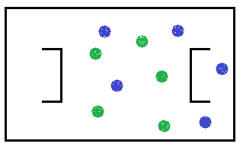

**Spelvorm - Wedstrijdje ( 10 min)**

Maar goals staan omgekeerd. = scoren langs achterkant.

**Slot (7,5 min)**

**Spelvorm: Hockeypetanque**

De lln worden in verschillende groepjes verdeeld. Per groepje spelen ze een partijtje petanque tegen elkaar.

1 iemand speelt de witte bal vooruit.

Elke speler krijgt nu de kans om zo dicht mogelijk een tennisbal bij de witte bal te krijgen d.m.v. een duw pass. (om de beurt – 2 ballen per ll.)

**Omkleden (5 min)**

**Aandachtspunten in de les**

**Duw pass (de push is verleden tijd).**

* 2 voeten naast elkaar.
* Gezicht naar voren.
* Linkerhand boven aan de stick, rechterhand halverwege de stick.
* Bal schuin rechts voor je voeten.
* Uitstappen met je linkervoet.
* Zet je voet ter hoogte van de bal. Tegelijk doe je:
* Door je knieën om vervolgens boven de bal uit te komen.
* Met je stick maak je een “boks” beweging om de bal te “duwen”
* Je raakt de bal met de platte kant van de stick ter hoogte van de haak.
* Na het duwen van de bal, wijs je na waarheen de bal moet gaan.

**Leerplandoelstellingen**

**LPD 1** De leerlingen voeren, rekening houdend met hun fysieke capaciteiten, motorische basisvaardigheden uit zoals lopen, springen, werpen, vangen, terugslaan, hangen, steunen, zwaaien, draaien, rollen, balanceren, klimmen, ritmisch bewegen, vallen en mee- en tegengaan in beweging.

**LPD 2** De leerlingen passen, rekening houdend met hun fysieke capaciteiten, technieken en geleerde vaardigheden toe om eenvoudige, samengestelde en complexe bewegingen uit te voeren.

**LPD 12** De leerlingen oefenen zelfstandig eenvoudige bewegingsopdrachten (individueel en in groep).

**LPD 17** De leerlingen hanteren bij het uitvoeren van verschillende rollen principes van fairplay, teamspirit, verantwoord gedrag en gaan positief om met winst en verlies.

**LPD 20** De leerlingen ervaren voldoening of beleven plezier in bewegen.